Výstraha před nebezpečím vzniku požárů
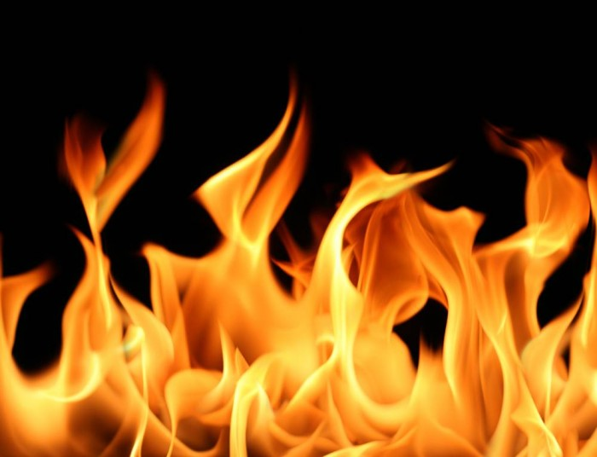

Český hydrometeorologický ústav vydal dne 7. 7. 2023 výstrahu č. 000210 před nebezpečím vzniku požárů na území Středočeského kraje, platnou od 7. 7. 2023 12:00 hodin do odvolání!
V souvislosti s ustanovením Čl. 1 odst. a) Nařízení Středočeského kraje č. 3/2020 ze dne 20. 4. 2020 o stanovení podmínek k zabezpečení požární ochrany v době zvýšeného nebezpečí vzniku požáru (dále jen "Nařízení") vstupují v účinnost stanovená opatření a zákazy vyplývající z Nařízení.
V souladu s Nařízením je proto na území celého kraje
Z A K Á Z Á N O:
- používání zábavní pyrotechniky,
- vypouštění „lampionů štěstí“,
- používání vody ze zdroje pro hašení požárů k jiným účelům, než k hašení,
- vjezd motorových vozidel na polní cesty; zákaz neplatí pro vlastníky a uživatele zemědělských pozemků při jejich obhospodařování,
- vjezd motorových vozidel na lesní cesty; zákaz neplatí pro vlastníky a uživatele lesních pozemků při jejich obhospodařování a v souvislosti s péčí o zvěř,
- zastavení motorových vozidel na místech, kde by se spodní část vozidla mohla dostat do styku s lehce vznětlivými materiály, např. suchou trávou, slámou, strništěm, podrostem, listím, rozlitým palivem apod.
Mimo uvedená opatření je dále v následujících místech:
- lesní porost a jeho okolí do vzdálenosti minimálně 50 m,
- souvislý rostlinný porost umožňující další šíření požáru,
- zemědělské obdělávané plochy, na nichž jsou pěstovány kultury, které jsou ve stavu možného vznícení, zejména dozrávající obiloviny, a jejich okolí do vzdálenosti 100 m,
- stohy sena a slámy a jejich okolí do vzdálenosti 100 m
Z A K Á Z Á N O:
- rozdělávání nebo udržování otevřeného ohně (např. pálení klestu a kůry, spalování hořlavých látek na volném prostranství),
- kouření (s výjimkou elektronických cigaret),
- jízda parní lokomotivy,
- povolování výjimek vlastníky lesů z ustanovení lesního zákona.
Porušení povinností stanovených tímto nařízením lze postihnout jako přestupek podle zvláštních právních předpisů!

